2017届高三第七周历史培优暨周末试卷（5）

1．据记载，桑树种植在西周时还是大田作物，而到春秋战国业已在房前屋后栽种，并可由“匹妇蚕之”。此变化实际上反映了

A．铁犁和牛耕技术的推广 B．家庭式经济的逐步形成

C．小农经济生产模式产生 D．精耕细作农业生产出现

2．自战国始，平民和奴隶获得姓氏的现象越来越普遍；秦汉以后出现的封建宗族广泛地包括了不同阶级的居民。由此可以推断出

A．平民奴隶人身趋于平等 B．战国世官制度基本解体

C．秦汉宗族制已经平民化 D．周代宗法制度逐步崩溃

3．有学者说，汉初改变秦朝单纯郡县式的中央集权体制，改而采取了以中央集权制为主、地方适当分权的行政体制。该学者所述的这一行政体制

A．导致了刺史制度的产生 B．导致了汉初的政治动荡

C．反映了皇权专制的加强 D．有效地巩固了国家统一

4．唐代杜牧在《上宣州高大夫书》中写道：“自去岁前五年，执事者上言，云科第之选，宜与寒士；凡为子弟，议不可进。为子弟者，鱼潜鼠遁，无入仕路。”这主要反映了唐代科举制

A．扩大了官吏来源 B．保证了平民利益 C．抑制了士族势力 D．提高了官员素质

5．“最高命令称上谕：一种是明发上谕，一种是寄信上谕。寄信上谕是清代特有的，……直接由皇帝给军机处寄给受命令的人。譬如给江苏巡抚的上谕，直接寄给巡抚。后来凡是紧要的事，差不多都用寄信上谕发出了。”清朝这样做的主要目的是为了

A．加强专制主义中央集权 B． 做好政令的保密工作

C．提高行政效率 D．加强对官员的监察

6．明宪宗时，大太监汪直提督西厂（直属皇帝的特务监察机构）后，内阁的三位首辅、六部的尚书们都要看他的脸色行事，以至于被人们戏称为“纸糊三阁老，泥塑六尚书”。材料现象

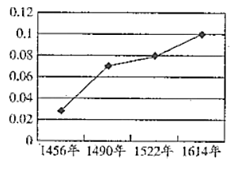A．表明中枢管理日益混乱 B．说明内阁六部拘泥守旧

C．反映了内阁的有职无权 D．是皇权专制强化的结果

7．下面是明代部分年份每斤棉花价格的变化示意图（单位：银两），图中信息说明明代

A．棉纺业得到了发展  B．棉农种棉热情的高涨

C．政府大力推广植棉  D．棉制品对外贸易扩大

8．它是“标志着植根于农业社会的自强运动的失败，也是遮遮掩掩适应世界的开放态度的失败，更是旧式知识分子在旧秩序范围内求索救国之路的最终完结”。材料评述的是

A．中英鸦片战争 B．甲午中日战争 C．列强瓜分中国 D．八国联军侵华战争

9．明中后期，租佃关系已普遍采取契约的形式，在商品经济发达的江浙、福建已经盛行定额租制，甚至还出现了货币地租，佃农对地主从人身依附关系为主向着以土地依附为主的方向过渡，获得更多的经营自由。这反映的实质问题是

A．农村经济商品化           B．农民对地主人身依附关系进一步松弛

C．封建地租货币化           D．商品经济推动封建生产关系的变化

10．据学者统计，若以1926年中国近代工业净生产指数为100（不包括东北），则1931年为1344，1936年为1861。这说明

A．民族工业的春天来临 B．国民经济建设成效显著

C．中国已实现了工业化 D．近代工业体系已经建立

11．“17世纪西方自然科学的发展给人类带来从未有过的自信，曾经匍匐在上帝脚下的人类，终于大胆地抬起头来，开始用自己理性的眼光打量世界。”这表明自然科学在当时A．已经彻底摆脱了神学的影响 B．推动了工业革命的开展C．促使人们形成科学的世界观 D．促进了人类的思想解放

12．有学者统计，1953年“一五”计划实施后，在其建设规划中，私人企业和私人资本的参与度几乎为零。此状况

A．保证了工业化建设的进程 B．推动了国民经济的恢复

C．说明计划经济体制已形成 D．加速了公私合营的实现

13．1986年8月，经国务院批准，首先在上海分别设立了闵行经济技术开发区和虹桥经济技术开发区，之后各地纷纷效仿，一时出现了“开发区热”。“开发区热”的出现说明

A．中央正式实施了对外开放政策 B．国家进一步加大对外开放力度

C．计划经济体制已经完全被打破 D．由引进外资开始转向引进技术

14．2014年，习近平在会见台湾和平统一团体联合参访团时说：“两岸复归统一，是结束政治对立，不是领土和主权再造。我们所追求的国家统一不仅是形式上的统一。更重要的是两岸同胞的心灵契合。”此观点主要体现了

A．“一国两制”原则 B．反对外来势力干涉

C．平等协商的精神 D．“一个中国”的原则

15．为纪念联合国成立70周年，中国政府决定向联合国赠送一座“和平尊”。2015年9月27日，习近平主席在纽约出席了中国向联合国赠送“和平尊”仪式。这反映了中国现代外交

A．以不结盟维护世界和平的方针 B．实行以联合国为中心的多边外交

C．坚持走和平与发展的外交理念 D．致力于谋求地区性的和平与发展

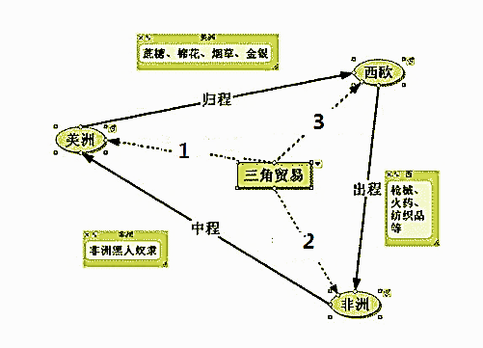16．罗马法中规定：“不知道有埋藏物的人，虽占有土地，但不占有埋藏物。即使他知道有埋藏物，也不能通过长期占有时效取得埋藏物的所有权。”这说明在古代罗马

A．法律注重保护私有财产 B．严格限制土地兼并发生

C．严厉打击非法侵占财产 D．法律维护公民权利平等

17．在右图的“三角贸易”示意图中，3处应该填写的历史信息是

A．推动资本的原始积累 B．促进种植园经济发展

C．促进殖民地经济开发 D．打破原有的社会结构

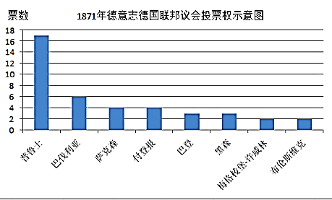18．在西方某些国家还保留着一种古代民主制的遗风，如瑞士某些州的广场集会或露天会议，以及美国新英格兰地区小镇的镇民大会等，通过这些会议决定本州(镇)的事务。这里的“民主制的遗风”指的是

A.尊重一定区域内风俗习惯   B.公民大会是最高权力机关

C.集体表决决定人员的去留   D.维护小国寡民的城邦利益

19．观察右图，从图中可以得到的历史信息是

A．德意志宪法保留了浓厚的封建残余

B．联邦议会对国家政策具有决定作用

C．统一的主体在各邦中具有独特地位

D．德意志议会形成较完善的分权机制

20．巴黎公社成立时期，一位在巴黎的俄国人说：“破天荒第一次登上政治舞台的不是沽名钓誉者，不是空谈者，而是劳动的人，真正来自人民的人。”材料中的“破天荒”实际上反映了巴黎公社

A．建立了无产阶级政权  B．倡导公仆意识和精神

C．实行了人民民主专政 D．以马克思主义为指导

21．一种观点认为：“急于向社会主义、共产主义过渡的倾向在十月革命后的一段时间里曾得到很大发展，其集中表现是执行于1918年至1921年初的‘战时共产主义’政策。在这一政策之下，实行余粮收集制，全部余粮由国家强行征购。”这一观点实际上

A．把推行战时共产主义政策归结为苏俄激进 B．肯定了战对共产主义政策实施的必要性

C．忽视了战时共产主义政策制定的内在原因 D．是对余粮收集制度的非理性判断和否定

22．1932年，美国总统胡佛命令武装军警镇压失业工人和失业退伍军人，造成美国历史上臭名昭著的“星期四血腥大屠杀”。这一事件反映出

A．美国经济危机引发了军事政变 B．美国政府对共产主义极端仇视

C．政府对经济危机进行局部干预 D．美国产业萧条影响到社会稳定

23．在赫鲁晓夫领导苏联时期，苏联工业总产值的增长速度年均10.3%，超过所有发达资本主义国家，是美国的两倍。其主要原因是赫鲁晓夫

A．废除了斯大林的工业管理计划体制 B．全面展开对斯大林个人崇拜的批判

C．一定程度上扩大企业和地方的权力 D．使企业在经济上获得独立自主地位

24．抗战爆发后，国民政府采取了“全程战略指导”方针，试图将日军由北自南、直取武汉的战争路线改变为由东往西的不利路线。为此，国民政府积极组织了

A.淞沪会战  B.太原会战  C.徐州会战  D.武汉会战

25．《新全球史》中列举了以下几个现象：

①民族主义的国家力量和地区性力量亦趁势蜂起，竞相角逐；

②无论在世界事务层面，还是在地区事务层面，各种国际关系都在调整，位于各个层次的国家也都在审时度势，重新定位；

③地区冲突、民族矛盾、宗教纷争、领土纠纷不断；

④局部性的、区域性的、小规模的冲突有所增加。上述现象主要反映了

A．多极化趋势逐步明朗化 B．两极格局解体后的世界

C．雅尔塔体系的开始构建 D．恐怖主义威胁世界和平

26.学者张鸣指出：春秋开始孕育的一种制度实际上要算是“公司架构”，“所有的官员（管理者），都是皇帝的雇员”，“可以动员比封建制国家更大的力量，从事战争或者其他规模较大的建设事业”。这表明张鸣认为

A．郡县制下国家机器更有效率 B．科举制下官员成为皇帝雇员

C．封建制下国家机器更加稳定 D．内阁制下皇帝拥有更大权力

27．“直到汉武帝时期……发现铸钱和煮盐对国家赋税的极端重要性，由此催生了在中国历史上时断时续实施了长达2000余年的‘盐铁官营’政策。”这一政策

A.是重农抑商政策的延续  B.有助于小农经济的发展

C.解决了国家赋税的问题  D.催生了富商大贾的出现

28．范仲淹直抒胸襟“先天下之忧而忧，后天下之乐而乐”，张载慷慨立言“为天地立心，为生民立命，为往圣继绝学，为万世开太平”，这些千百年来传颂不断的励志名言，均可推许为古代“国士”情操与境界的代表作。它们反映出中国古代“国士”

A．励志入世救民 B．批判重利轻义 C．固守儒学传统 D．倡导经世致用

29．清朝前期，对于开国之初立下战功的八位宗室王公给予了世袭罔替的永久封爵，俗称“铁帽子王”，他们均在京城设王府居住，所有俸禄待遇、王府官员、护卫等全部纳入国家统一管理，由宗人府按规定给予俸禄。这一做法

A．根本目的是保证宗室贵族特权 B．严重威胁君主专制统治

C．体现清朝务实灵活的统治策略 D．容易造成军阀割据局面

30．美国学者普拉提在其著作中说:撰写此书的目的之一，是协助中国恢复其在19世纪时在世界上应有的位置。……大清帝国透过贸易深深融入世界经济中，有数千名外国人住在香港和上海。因此，中国这场内战与地球彼端的欧美有千丝万缕的纠葛。”

A．主张以世界史视野研究太平天国 B．认为义和团运动是一场内战

C．强调以世界史视野研究武昌起义 D．深受政治和意识形态的影响

31．清末维新派代表人物樊锥（1872-1905）形象的将大地球比作一个有血脉、有神经的人体。而近代的交通、电邮则有调神养血的功能。这反映出维新派

A．认识到世界市场基本形成 B．大体把握了当时科技走向

C．意识到蒸汽时代已经降临 D．主张学习西方先进的科技成果

32．近代某思想家认为，人类社会的文化习俗、科学、制度、道德和法律规范等都是从早先更原始更低级的形态发展而来，而这一发展是经由适应和淘汰过程而实现的，在此过程中，个体特性也会做出相应的调适。此观点

A．是对社会发展的唯物主义解释 B．为“人民主权说”提供了逻辑起点

C．促进了浪漫主义在欧洲的产生 D．为列强瓜分世界提供了理论依据

33．智者学派的代表人物普罗塔格拉认为：“政体、法律和道德都不是自然的，也不是神意的产物，而是人为约定的。”此材料观点

A．是反对封建神学理论 B．极力宣扬社会契约思想

C．有利于人性的自我觉醒 D．强调了道德修养的重要

34．古罗马政治家西塞罗指出，人民是指“聚合在一起并且基于他们对法的合意和对公共利益的一致性而转化为社会的大众”。其意在强调

A．民主是法律的保障 B．法律就是社会契约 C．法要体现公共意志 D．平等是自然法核心

35．1963年美苏英三国签署了《部分禁止核试验条约》。该条约全面禁止在大气层、外层空间和水下进行的一切核武器试验。西方部分政治家和学者认为该条约签订的目的是“减缓冷战期间的军备竞赛，和防止核武器试验造成地球大气中过量的放射性尘埃。”该条约的签订

A．使美苏争霸格局出现实质缓和 B．加强了美国与欧共体各国之间的合作

C．恶化了社会主义国家间的关系 D．促进了世界多极化趋势的进一步发展

36．在加入欧盟后,英国议会只是在一些小问题上 ,同意让渡部分权力 ,但是在事关国家主权的大问题上 ,寸步不让，甚至不惜以退出欧盟相威胁。正如英国前首相布莱尔后来所说:“有些事情我们是不能同意的。我们不能同意放弃在像安全、税收、条约更改和对第三国公民的边境控制等关键领域内的否决权。”这说明

A．英国致力于阻止欧洲一体化 B．欧洲一体化是不可阻挡的历史趋势

C．欧洲一体化损害英国的利益 D．英国在欧洲一体化中坚持民族主义

37．某课题的中心词是“杜鲁门主义”“欧洲一体化”“日本崛起”“中国振兴”“苏联解体”。由此推断，该课题的中心内容最有可能是

A．从美苏争霸到美国霸主地位的动摇 B．从经济区域集团化到全球经济一体化

C．从两极格局到世界多极化格局的形成 D．从两极格局的形成到两极格局的瓦解

38．西周时，公、卿、大夫、士等爵号，是贵族权势的等级符号，拥有爵级者，构成了一个高贵的阶层。秦汉时期，平民能够以军功得爵，军功爵在秦与汉初造就了一个军功地主阶层。这一变化说明

A．秦汉爵秩等级的开放性 B．秦汉官僚的等级性变强

C．血缘世袭制走向终结 D．社会阶层的流动性变弱

39．察举制在两汉时期历经损益。起初，被举荐的吏、民经皇帝策问后授官；后来，被举荐者需通过朝廷设置的相应科目考试后，才能得到官职。这说明察举制

A．按出身授官不能适应统治需要     B．逐渐被九品中正制取代

C．以考举士成为主要的选拔方式     D．选拔官吏标准趋向客观

40．晚明时期有人主张“有千万人之奢华，即有千万人之生理。若欲变千万人之奢华而返于淳，必将使千万人之生理几于绝，此天地间损益流通，不可转移之局也”。这表明当时

A．工商业发展影响了价值取向 B．程朱理学改变了消费者观念

C．奢华之风成为社会主流风尚 D．资本主义生产关系开始形成

41．1877年，对西方持否定态度的刘锡鸿作为副使出使英国，抵达伦敦两个月后，他对英国政治评价道：“无闲官，无游民，无上下隔阂之情，无残暴不仁之政，无虚文相应之事。”据此分析，刘锡鸿

A．肯定了英国政体中体现的民主和法治精神 B．仍然没有突破传统政治伦理和儒家价值观

C．主张对中国传统政治体制进行全面批判 D．从反对学习西方向支持学习西方制度转变

42．有学者认为：“在近代中国，没有哪一个事件能像义和团运动那样，包含着如此多的相反的信息、相反的价值和相反冲突的目标，‘价值’与‘理性’、善与恶在这里是如此的纠结，其界限是如此的模糊。”这一观点认为义和团运动

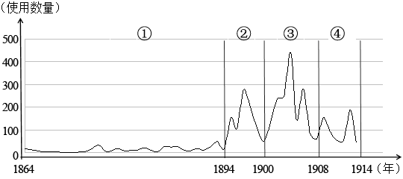A．历史真相不明，难以评价 B．混淆了进步与落后的界限

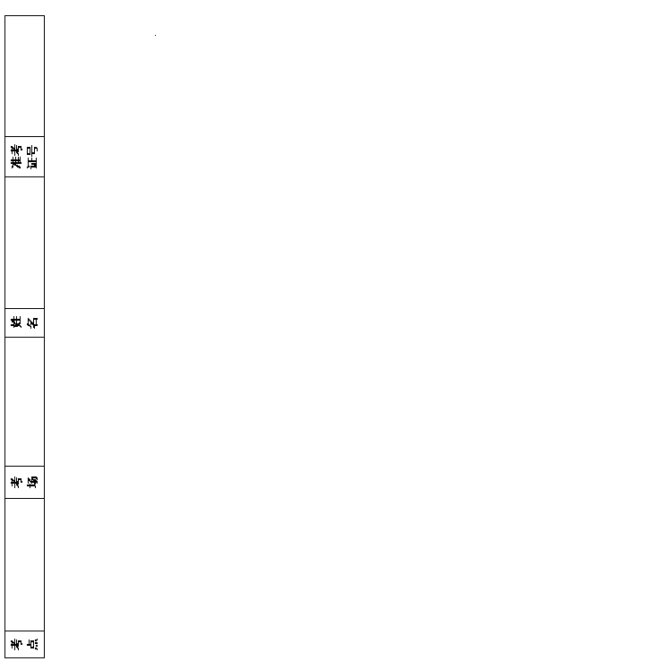C．体现了文明冲突的复杂性 D．道德上的肯定是其主要方面

43．右图是1864年至1914年间中国各种报刊、杂志对民主一词使用数量情况。由此可以看出

A．国人对民主的理解不断深入

B．政治文明发展的渐进性曲折性

C．君主观念逐渐淡化直至被抛弃

D．民族危机程度直接影响着民主思想的宣传

44．1964年8月．中共中央和国务院批转国家经济委员会党组《关于试办工业、交通托拉斯的意见的报告》中，认同托拉斯是“按照经济原则实行科学的高效的集中统一领导，免除工业管理机关化和官僚主义、分散主义流弊”的一种好的组织管理形式。这表明我国当时

A．打破计划经济体制束缚 B．彻底纠正党内“左”倾错误

C．尝试建立现代企业制度 D．试图用经济手段管理工业

45．改革开放以来，中国股票市场的发展经历了1980年～1991年的复兴和起步时期，1992年至1999年的扩容和成长时期，2000年至今的规范和发展时期。这种发展

A．与中国经济体制转型完全同步 B．旨在推进国企股份制改革

C．与中国经济结构变化步调一致 D．适应了经济体制改革需要

46．古希腊各城邦在其国境四周，都有一条不可侵犯的神灵界石线，这是各城邦宗教及神的四至，界石之外，是其他城邦神力所辖。这样，在地理上邻近的两个城邦间有也着很难逾越的界限，各自维持着自己的政治和文化。这表明

A．城邦自治是民主政体产生的温床 B．信仰的分歧妨碍了城邦的融合

C．独立的宗教信仰孕育了人文精神 D．希腊地理环境导致了城邦林立

47．1918年后，西方各国对苏联采取了敌视和封锁政策。但1931年，美国出口的机器设备中，有50%卖给苏联。1929年～1930年，英国机器出口总量的70%销往苏联，而1932年竟高达90%。这种变化表明当时

A．苏联新经济政策产生了一定效果 B．美英肯定了国家干预经济的效用

C．经济危机淡化了意识形态的冲突 D．美英以邻为壑，转嫁危机至苏联

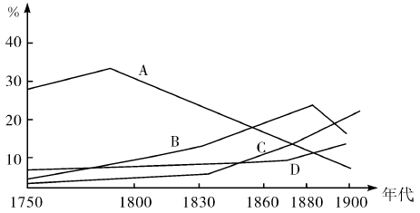48．下列有关《英、美、德、中四个国家的制造业在世界制造业产值中所占比重的曲线示意图》说法正确的是

A．C代表美国，两次工业革命中其经济都得到了迅速发展

B．D代表德国，19世纪60年代完成工业革命后发展更迅速

C．A代表英国，第二次工业革命中因为保守经济政策而衰落

D．B代表中国，因西方列强的侵略在19世纪后期经济衰落

49．自然主义文学产生于19世纪后半期的法国，他们提出“实验小说”的口号，认为写小说就像在实验室里做试验，要忠实客观地记载历史，而不作政治和道德的评价。这一流派的出现表明

A．工业革命决定文学状况 B．文学应独立于政治之外

C．科技革命影响广泛深刻 D．批判现实主义占据主流

50．罗马法学家西塞罗说：“罗马的法律和雅典的法律并不会不同，今天的法律和明天的法律也不会不同。这是因为有的只是一种永恒不变的法律，任何时候任何民族都必须遵守它；再者，人类也只有一个共同的主人和统治者，这就是上帝，因为他是这一法律的制定者、颁布者和执行者。”这里西塞罗旨在强调

A．罗马法的普遍适用性 B．上帝权威的不可动摇性

C．法律体系的永恒性 D．罗马法和雅典法的相似性

40．（25）阅读材料，完成下列要求。

**材料一** 明代自宣德以后，我国大部分省区发生过规模巨大的流民浪潮。这些流民的出现，其根本原因是皇族、勋戚、官僚地主通过赐田、投献、圈占等手段，侵占小农土地；苛重的赋役，使农民不堪重负而逃亡。其直接诱因是全国范围内大部分地区不时出现严重的自然灾害，迫使无数失去土地的农民扶老携幼、背井离乡，汇集成一股洪流，对当时社会产生重大影响。在此基础上，社会力量发生了新的洪流影响。在此基础上，社会力量发生了新的分化，传统的四民之说已经无法规范社会大发展下社会各阶层力量的新变化。正是在这种前提下，明人姚旅才重新提出了“二十四民”之说。 所谓“二十四民”，就是在士、农、工、商、兵、僧之外，新添了“十八民”，有道士、医者、卜者、星命、相面、相地、小唱、优人等。这新增的“十八民”，全都是“不稼不穑”之民。“四民”或“六民”向“二十四民”的转化，显然在某种程度上反映了明代社会大流动的一种格局。——摘编自陈宝良《明代社会流动性初探》

**材料二**  英国在16—18世纪是一个社会流动尤其显著的社会。英国社会各个阶层在社会流动中表现出不同的特征：贵族的开放式单向度的；中间阶层向全社会成员开放，成为一个生机勃勃的社会阶层；社会下层逐渐向无产阶级过度，没新社会准备了一个重要的部件。这种频繁社会流动的一个主要表现是贵族构成发生变化。 伊丽莎白统治时期，一共任命了18人，虽然贵族的总数基本不变，但是贵族的构成却发生了变化。伊丽莎白任命的18名贵族中，只有两人出生于老贵族家庭，绝大部分贵族都是新贵族。他们有非贵族阶层跻身贵族阶层，甚至一跃而成贵族。

——摘编自刘贵华《近代早期英国的大学教育与社会流动》

（1）根据材料一并结合所学知识，概括明代人口流动的主要特点及引起人口流动的原因。（15分）

（2）依据材料二和所学知识，概括近代英国人口流动的原因。根据材料一、二并结合所学知识，概括人口流动对中英两国产生的共同影响。（10分）

41．（12分）阅读材料，完成下列要求。

**材料 下面是清代部分中央机构的变动表**

时间 机构变动及其主要职责

1638年 改“蒙古衙门”为理藩院，管理少数民族及部分与外国通商及外事关系事务。1729年 设“军需房”，后改名为“军机处”。

1859年 设“总税务司署”，并任命英国人李泰国为总税务司，是管理全国海关关税及海关行政事务的机构。

1861年 设立“总理各国事务衙门”，主管外交事务，兼管通商、海防等洋务事务。

1901年 改“总理各国事务衙门”为外务部，班列六部之首。

1906年 撤销了旧有的六部机构，改设陆军部、民政部、度支部、农工商部、邮传部、法部等。

1911年 正式取消军机处和旧内阁等机构，成立新的责任内阁作为君主立宪政体的最高行政管理机关。

——摘编自王云坚：《中国历代官制大辞典》

表中能够反映清代中央机构改革的多种趋势，指出其中一种趋势并说明形成该趋势的历史原因。（要求观点明确，史论结合，逻辑清楚）

45．(15分)【历史上重大改革回眸】

材料 唐朝自安史之乱后 ,国势日衰,特别是代宗、德宗时期,中央权阉横行 ,地方藩镇跋扈 ,使朝政日紊 ,皇权不振。永贞元年(805 年),唐顺宗即位。 在其周围聚集了一批志在革除贞元弊政 ,重振大唐帝国雄风的仁人志士。 在顺宗的支持之下 ,以王叔文、王伾、柳宗元为首的革新派雷厉风行 ,大胆改革。 其内容有五 :制宦官 ,抑藩镇 ,擢贤良 ,收财权 ,革弊政。 改革内容切中时弊 ,如果能长期贯彻执行 ,其效果自 不待言。 可惜好景不长 ,顺宗在位仅及七月,即被宦官及部分守旧官僚赶下台来,革新亦告失败。宪宗登基 ,面临的是与顺宗时同样的社会问题 ,颇有抱负的宪宗一上台 ,遂遵循了永贞党人所制定的方针路线,并在此基础上制定了元和国策 ,从而完成了 永贞党人的未竞之业 ,并因此成就了“中兴”之美名 。

——贾艳红《论唐宪宗对永贞革新之继承与发展》

（1）根据材料并结合所学知识，概括指出“永贞革新”的主要特点。（8分）

（2）根据材料并结合所学知识，分析永贞革新给唐朝带来的影响。（7 分）

1-5：BDBCA 6-10：DABDB 11-15：DDBDC 16-20：AABCA 21-25：ADCAB

26-30：AADCA 31-35：BDCCC 36-40：DDADA 41-45：BCBDD 46-50：BCACA

40．（25分)

（1）特点：社会分化明显，多阶层出现；行业特征突出;主要从农业流向商业、手工业等部门；双向流动。（答出3点给6分，答出4点给7分）

原因：明代商品经济发展（商业的发展）；政府的控制放松（人身依附关系松弛）；赋役沉重；土地兼并加剧；科举制度的推动；自然灾害频繁等。（答出其中4点即可，8分）（2）原因：近代早期民族国家兴起，孕育了大量职业官僚人员；资本主义萌芽发展，新航路开辟，产生大量富有的商人、新贵族；以文艺复兴、宗教改革为形式的文化运动，培养了大批适应社会发展的知识分子。（6分）

共同影响：促进新的经济因素（中国资本主义萌芽，英国资本主义经济）的发展；推动具有民主色彩的思想产生。（4分）

41．（12分）

示例一 趋势：清代前期中央机构改革强化专制主义中央集权，而清代后期中央机构改革呈现出近代化趋向。（4分）原因：清代前期，为了保证农耕经济发展，维护国家统一、社会安定，需要强有力的中央集权；法家中央集权理论的历史影响。清代后期，列强侵华；清廷条约外交的形成与发展；西学东渐的深入和政治改革的推动。（8分）

示例二 趋势：清代前期中央机构改革频率不大，中央机构职能相对稳定，而清代后期中央机构改革频繁，中央机构职能变化较大。（4分）原因：清代前期，列强侵华使民族危机加深，君主专制遭受质疑；西学东渐的深入，清廷条约外交的形成与发展。（8分）（任答一种即可）

45.(15分)

（1）以皇权为中心进行变革；改革内容切中时弊；革新力度大；改革的时间短暂。（8分）（2）打击藩镇和宦官势力，加强中央集权（3分）；在一定程度上冲击了唐朝中后期弊政（2分）；为唐宪宗时期的“中兴”提供了政治借鉴（2分）